板橋区発達障がい者支援センター
見学受付中！
あいポート 事業説明会

「相談をする前にセンターがどんな所か見てみたい。」
「事業説明やプログラムの内容を聞いてから、利用の仕方を考えたい。」
そんな方のために、『板橋区発達障がい者支援センター あいポート』の見学及び事業説明の機会を設けます。事前予約の上、皆様のご来所をお待ちしております。
日時 ３月１８日（木）1６:０0 ～1７:０0 定員15名 （受付開始１５：３０）
４月２２日（木）1６:０0 ～1７：０0 定員15名 （受付開始１５：３０）
対象 当センターでの相談やプログラム利用を検討している方及びそのご家族、支援機関の方
申込み 電話でお名前、電話番号、所属（ある方）、参加人数をお申し付けください。
電話受付 ０３-５９６４-５４２２
板橋区発達障がい者支援センターあいポート（受付時間 火曜～土曜 １０：００～１７：００）
説明会当日の流れ
1５:３0 受付開始
1６:０0 スタート
2０分 事業説明
２０分 フロア見学（グループごとに少人数で行います）
１０分 質疑応答
10分 アンケート ・ 講演会等のお知らせ
1７:０0 終了

（詳細は裏面参照）
感染症対策について
・事前の検温及びマスク着用でのご来場をお願い致します。
・37.5℃以上の発熱や咳症状及び倦怠感のある場合はご遠慮ください。
・受付時に、検温及びアルコール消毒のご協力をお願いします。
・事業説明会場および施設内見学に際して、ソーシャルディスタンスに配慮し実施いたします。
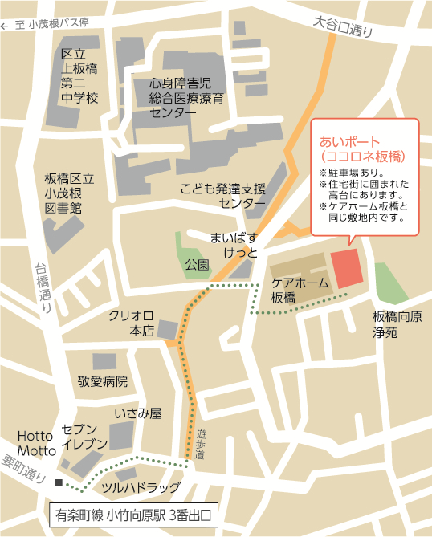
アクセス
〒173-0036
東京都板橋区向原3-7-9ココロネ板橋1階

【電車をご利用の場合】
「小竹向原駅」 徒歩約8分
東京メトロ有楽町線・副都心線
西武有楽町線
【バスをご利用の場合】
「小茂根」 徒歩約10分
・赤31（国際興業バス／関東バス） 王78（都営バス）

駐車場のご利用について
隣接するケアホーム板橋側に２０台程度駐車スペースがあります。
お申込み時にお車でご来場の旨をお知らせください。
～あいポートとは～
あいは板橋区の i、そして愛を表します。ポートはフランス語で扉、英語で港を意味します。迷える人が気軽に開けられる扉であり、また長い人生航海で、休憩したりエネルギーの補給、航路を相談できる港でありたいという思いが込められています。

